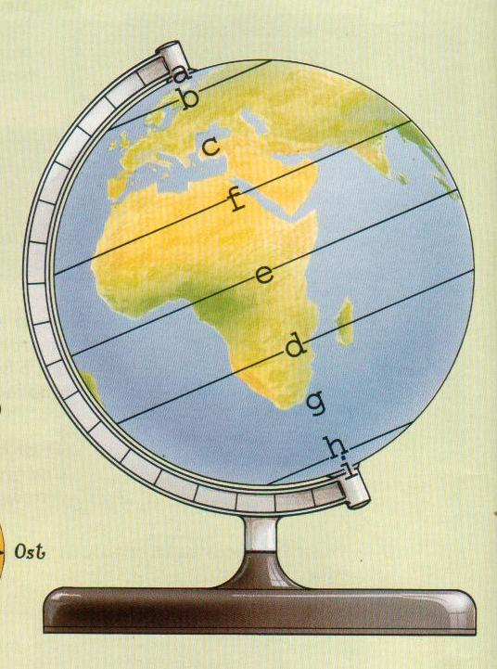

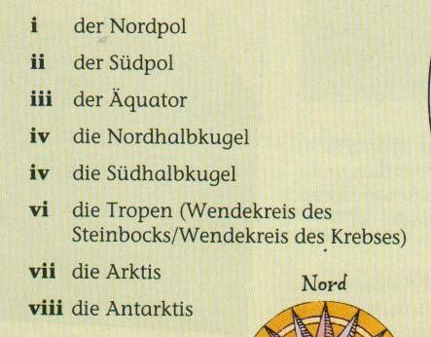

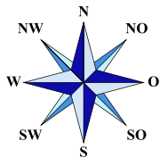
Im Norden
Im Nordwesten
Im Nordosten
Im Westen
Im Südwesten
Im Südosten
Im Süden
Im Osten

Asien ist im Norden?
Südamerikaist im Norden?
Asien ist im Westen?
Australien ist im Norden?
Afrika ist im Süden?
Antarktis ist im Norden?
Nordamerika ist im Norden?
Europa ist im Süden?
